附件2
“学思践悟铸忠诚，挺膺担当建新功”
2023-2024学年秋季学期主题团日活动支部自评表（样表）
团支部 | F2001001班团支部 |  | 学院 | 船舶海洋与建筑工程学院
团支部书记 | 张三 |  | 联系电话 | 01234567890
青年大学习完成率 |  | 100%
活动主题 | （仅填写本学期开展的一次团日活动，下同）
活动时间 | 2023.11.08 |  | 活动地点 | 东中院4-502、4-503
应到人数 | 33 | 实到人数 | 32 | 活动参与率 | 97%
活动背景 | （请简述此次团日活动开展的背景，可以包括时代背景、社会背景、专业背景等）
活动目的 | （请简述此次团日活动开展的目的，可以包括对团员产生的影响和作用，也可以包括对学校和社会产生的影响）
活动情况 | （请按照所示格式介绍此次团日活动开展的具体情况，内容、形式不限，可以适当插入图片、表格等）  一、一级标题  （一）二级标题  1、三级标题  （1）四级标题  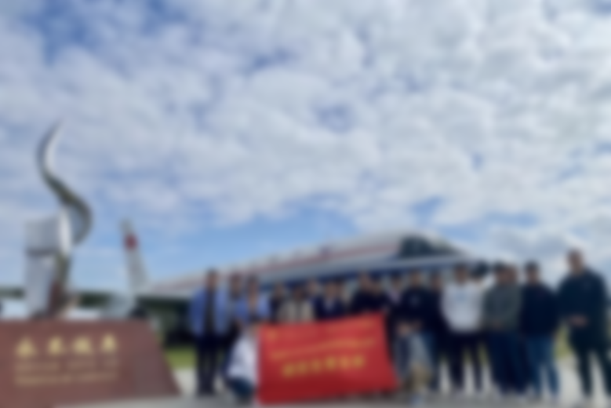  XXX团支部参观感悟上飞“永不放弃”的精神
经验成果 | （请简述此次团日活动开展的组织经验、取得的活动效果或产生的活动成果等）
新闻宣传 | （请按照所示格式如实填写此次活动宣传情况，包括但不限于校团委、学院团委等微信公众号、网站等发布的新闻报道）  1、《团日风采｜探寻革命脚步，铭记历史使命：经管xxxx团支部重走红色足迹》，载微信公众号“交大团委zzb”，2023年11月13日，https://mp.weixin.qq.com/s/tROJ1Bfey4hSXhusMhjOAw；  ……
存在的问题  与不足 | （请简述此次团日活动开展时存在的问题和不足，可以针对性地提出改进措施）
共青团上海交通大学委员会制

